**SHELL**  
在該 DB 中新增一個 Collection 名稱為 Member

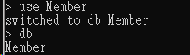

在 Collection 中新增一筆會員資料，資料結構如下:

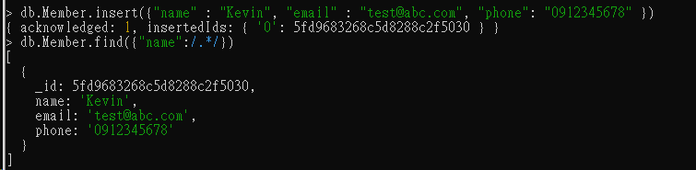

將上述那筆資料的 name 欄位改成 Cathy

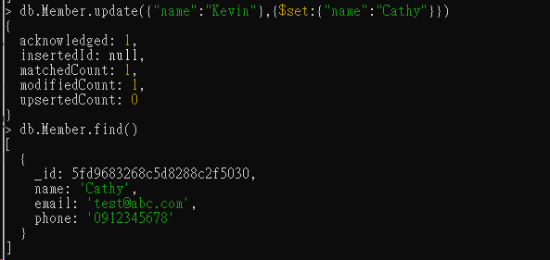

加入新的欄位 age 到上述那筆資料中，並將值的部分設為 25

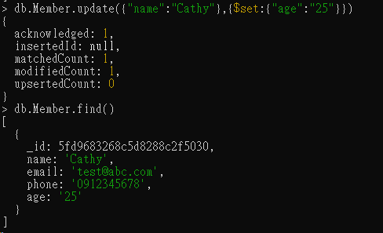

**Robo 3T**

在該 DB 中新增一個 Collection 名稱為 Member

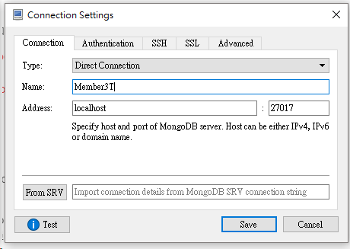

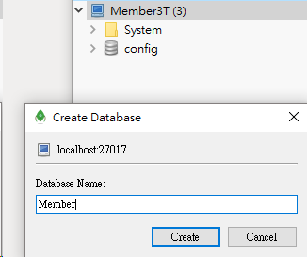

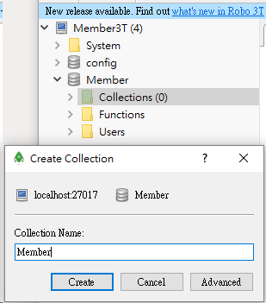

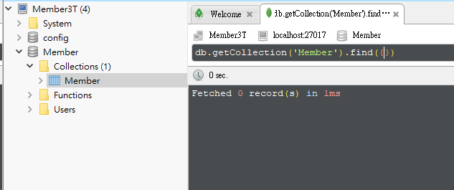

在 Collection 中新增一筆會員資料，資料結構如下:

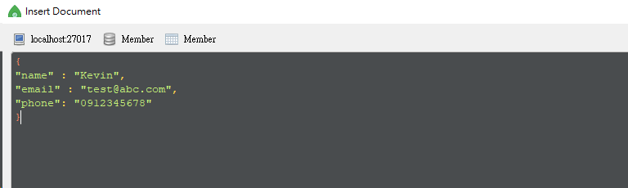

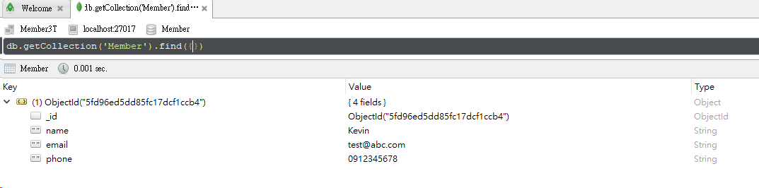

將上述那筆資料的 name 欄位改成 Cathy

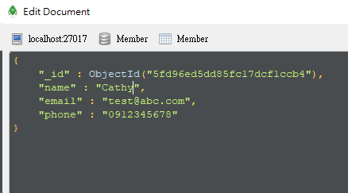

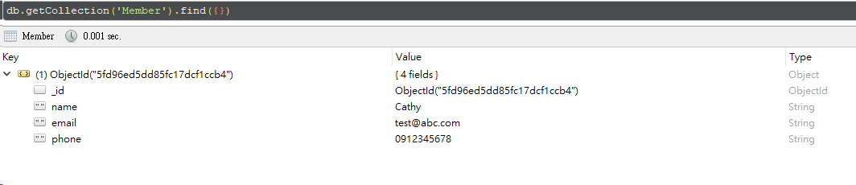

加入新的欄位 age 到上述那筆資料中，並將值的部分設為 25

